**EJERCITACIÓN 15S**

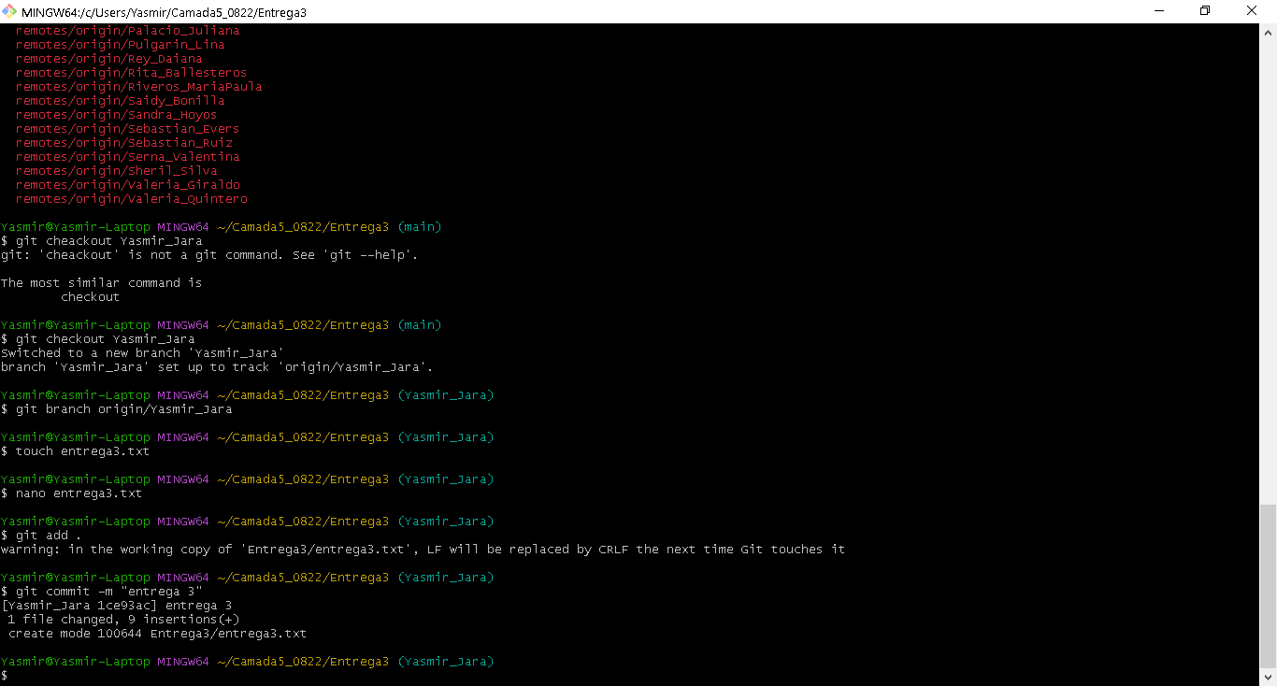

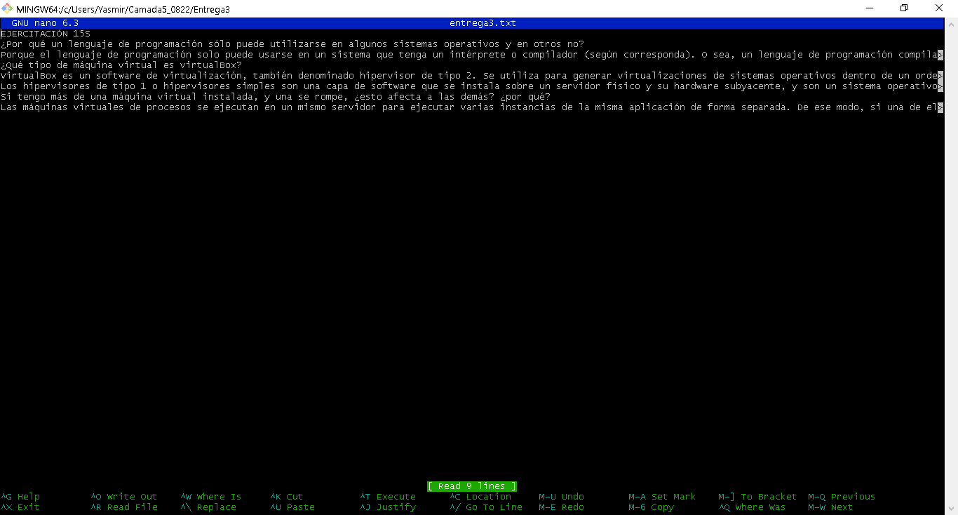

¿Por qué un lenguaje de programación sólo puede utilizarse en algunos sistemas operativos y en otros no?

Porque el lenguaje de programación solo puede usarse en un sistema que tenga un intérprete o compilador (según corresponda). O sea, un lenguaje de programación compila a lenguaje ensamblador el cual es ejecutado por el sistema operativo, este lenguaje ensamblador depende de dos cosas, de la arquitectura del procesador y la interpretación que el sistema operativo le dé. Si en la computadora cambia la arquitectura del procesador el lenguaje ensamblador es totalmente diferente y no va a correr.

¿Qué tipo de máquina virtual es virtualBox?

VirtualBox es un software de virtualización, también denominado hipervisor de tipo 2. Se utiliza para generar virtualizaciones de sistemas operativos dentro de un ordenador físico existente, generándose lo que se conoce como máquinas virtuales.

Los hipervisores de tipo 1 o hipervisores simples son una capa de software que se instala sobre un servidor físico y su hardware subyacente, y son un sistema operativo en sí mismo. Mientras que los hipervisores de tipo 2 se ejecutan dentro de un sistema operativo de una máquina host física.

Si tengo más de una máquina virtual instalada, y una se rompe, ¿esto afecta a las demás? ¿por qué?

Las máquinas virtuales de procesos se ejecutan en un mismo servidor para ejecutar varias instancias de la misma aplicación de forma separada. De ese modo, si una de ellas falla, no afectará al funcionamiento del resto.